NIBE-logo-cervene

**TISKOVÁ ZPRÁVA 15. května 2018**

**Nová Rekuperační jednotka nibe s vysokou účinností šetří zdraví i rodinné úspory**

**Vývoj udržitelného stavebnictví v České republice je úzce spjatý s implementací směrnice Evropské unie EPBD II o energetické náročnosti budov do tuzemské legislativy. Z dané právní úpravy vyplývá, že již od 1. ledna 2020 nedostane povolení k výstavbě žádná nová budova, která nenaplní parametry energeticky úsporného standardu. Společnost NIBE Energy Systems CZ, výhradní dodavatel švédských tepelných čerpadel NIBE do Česka a na Slovensko, proto přichází s vysoce efektivní rekuperační jednotkou NIBE ERS 10-400, která nabízí kompletní řešení mechanické ventilace s 92% účinností zpětného získávání tepla. Toto environmentálně šetrné zařízení v energetické třídě A tak přispívá k snížení energetické náročnosti objektu a vytváří zdravé a kvalitní vnitřní prostředí se stabilní teplotou a vlhkostí.**

**Nízké tepelné ztráty a zdravé vnitřní prostředí**

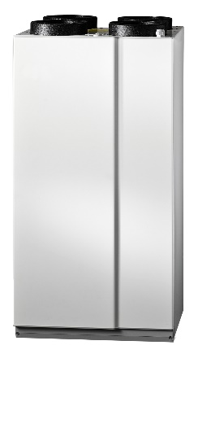Rekuperační jednotka [NIBE ERS 10-400](http://www.nibe.cz/cs/rekuperacni-jednotky/ers-10-400) slouží k tzv. rekuperaci, tedy zpětnému získávání tepla, které zabraňuje tepelným ztrátám při větrání a zajišťuje zdravé a komfortní vnitřní prostředí se stabilní teplotou a vlhkostí. Její princip je velmi jednoduchý. Přiváděný venkovní vzduch proudí do rekuperační jednotky uvnitř vzduchotechnického systému, kde se ohřívá ve výměníku teplým odpadním vzduchem z jednotlivých místností. Čerstvý předehřátý vzduch je následně vháněn ventilátorem do interiéru a odpadní vzduch zbavený přebytečného tepla je odveden z budovy. Teplo obsažené v odpadním vzduchu se tak zároveň využívá k předehřevu vnitřního prostředí a snižuje množství energie, která je potřeba na vytápění. *„Vývoj směřující k výstavbě energeticky úsporných budov výrazně přispívá k rozvoji environmentálně šetrných systémů, do kterých je integrována právě rekuperační jednotka. Ty napomáhají snižování nákladů i škodlivých emisí vznikajících při provozu domácnosti a vytváří komfortní a zdravé vnitřní prostředí, které pozitivně ovlivňuje kvalitu života každého z nás,*“ vysvětlujeJiří Sedláček, ředitel prodeje společnosti NIBE Energy Systems CZ. *NIBE ERS 10-400*

**Vysoce účinná novinka pro nové i stávající budovy**

NIBE ERS 10-400 je pasivní rekuperační jednotka se zabudovanými úspornými DC ventilátory a protiproudým výměníkem s funkcí obtoku, díky které nedochází k nežádoucímu přihřívání venkovního vzduchu během letních měsíců. Toto zařízení slouží k mechanické ventilaci s vysokou účinností zpětného využití tepla a je proto vhodné pro ventilační systémy, které vyžadují vysokou energetickou účinnost a nízkou spotřebu energie. *„Díky jejím kompaktním rozměrům je možné ERS 10-400 instalovat v novostavbách s plochou až 300 m2 i v starších budovách se stávajícím rozvodem vzduchotechniky. Doporučujeme ji následně propojit s libovolným tepelným čerpadlem NIBE systému země-voda, vnitřní systémovou jednotkou NIBE VVM nebo regulátorem NIBE SMO 40, který zjednoduší ovládání celé topné a větrací soustavy. Její řízení usnadní také služba NIBE Uplink, která je určená ke vzdálené správě tepelného čerpadla či ventilace pomocí tabletu nebo* **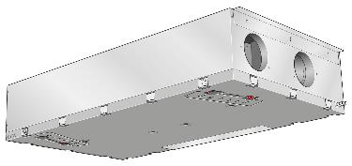***mobilního telefonu s připojením k internetu,*“ upozorňuje Jiří Sedláček a dodává: *„Pro budovy s omezeným prostorem, případně instalaci do podhledu, je rovněž možné využít vysoce kompaktní rekuperační jednotku NIBE ERS 20-250.*“

*NIBE ERS 20-250*

*Schéma rekuperace:*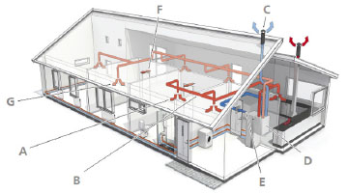

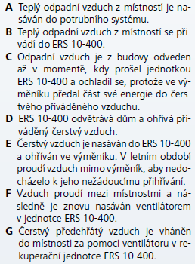

**O společnosti Družstevní závody Dražice a skupině NIBE**

Družstevní závody Dražice, člen skupiny NIBE, jsou největším výrobcem ohřívačů vody v České republice, známým po celé Evropě. Jejich historie se píše již od roku 1900. Provozují výrobní závody s několika linkami v Dražicích a Luštěnicích nedaleko Benátek nad Jizerou.

V roce 2006 se firma stala součástí švédské společnosti NIBE Industrier AB se sídlem v Markarydu. Jednou z jejích tří divizí je NIBE Climate Solutions, která dodává výrobky pro vytápění, ohřev vody a ventilaci pro domácnosti i průmyslové objekty. Do této divize spadají tepelná čerpadla NIBE, jejichž výhradním dodavatelem pro Českou republiku a Slovensko je právě společnost Družstevní závody Dražice – strojírna s.r.o., divize NIBE Energy Systems CZ. Do jejich sortimentu patří tepelná čerpadla systému země-voda (voda-voda), vzduch-voda, ventilační tepelná čerpadla a rekuperační jednotky. Aktuálně jsou tepelná čerpadla značky NIBE nejprodávanější na českém trhu.

***Další informace:***

**Crest Communications**

Marcela Kukaňová, tel.: +420 731 613 618, [marcela.kukanova@crestcom.cz](mailto:marcela.kukanova@crestcom.cz)

Marie Cimplová, tel.: +420 731 613 602, [marie.cimplova@crestcom.cz](mailto:lenka.vybulkova@crestcom.cz)

[**www.crestcom.cz**](http://www.crestcom.cz)**;** [**www.nibe.cz**](http://www.nibe.cz)